弘光科技大學104年防護團常年訓練及
「複合式災害防救教育宣導演練」課程表
日期 | 104年6月4日（星期四）10:00-14:00時
節次 | 時 間 | 訓練科目 | 授課師資 | 地點
一 | 09:50  ∣  10:00 | 報 到 | 校安中心 | 第一會議廳
二 | 10:00  ∣  10:10 | 任務提示 | 校 長 | 第一會議廳
三 | 10:10  ∣  10:15 | 民防法政令宣導 | 傅正黔 | 第一會議廳
三 | 10:10  ∣  11:00 | 複合式災害應變  與處置專題演講 | 台中市消防局  陳品羲組長 | 第一會議廳
四 | 11:00  ∣  11:10 | 休息 | 承辦單位 | 第一會議廳
五 | 11:10  ∣  12:30 | 防護團分組操作 | 第一組:緩降機操作、CPR體驗-台中沙鹿消防分隊。  第二組:滅火器、消防栓操作-陸軍52工兵群。  第三組:化學偵檢介紹-陸軍36化兵群。  第四組:生命探測操作介紹-陸軍52工兵群。 | P、E棟大樓
 | 12:30  ∣  14:00 | 學生分組體驗
備  註 | 一、講習地點：第一會議廳。  二、演練地點：P、E棟大樓。  三、本次講習列入職員工教育訓練時數認證。  四、依據「民防團隊編組訓練演習服勤及支援軍事勤務辦法」第三十條規定，常年訓練至少須編組成員三分之一參加，故請大家務必踴躍參加。  五、為使行政業務正常運作，請各單位派員留守辦公室。  六、09:00-10:00及12:30-14:00時為學生分組操作、11:10-12:30時為防護團分組操作。請支援單位於08:50前完成授課準備。
附件

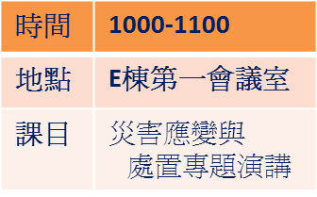
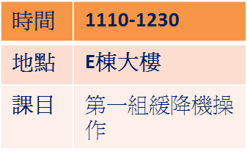
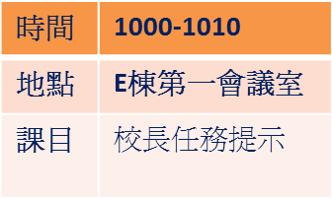
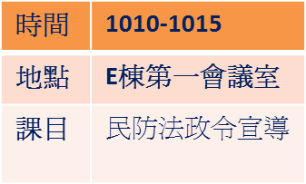
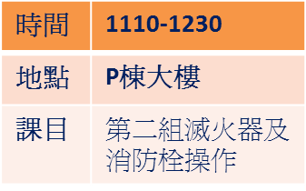
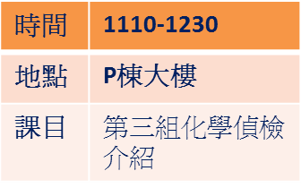
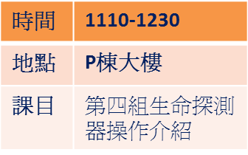
防護團常年訓練構想圖
